SYTÉM NA HLÁŠENÍ PODNĚTŮ
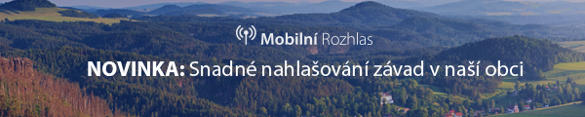
Vážení občané,
co dělat, když narazíte na černou skládku, rozbitou lavičku nebo třeba nesvítící lampu? Jakýkoli problém na území naší obce nám nyní můžete snadno nahlásit přes aplikaci Mobilní Rozhlas / Zlepšeme Česko.

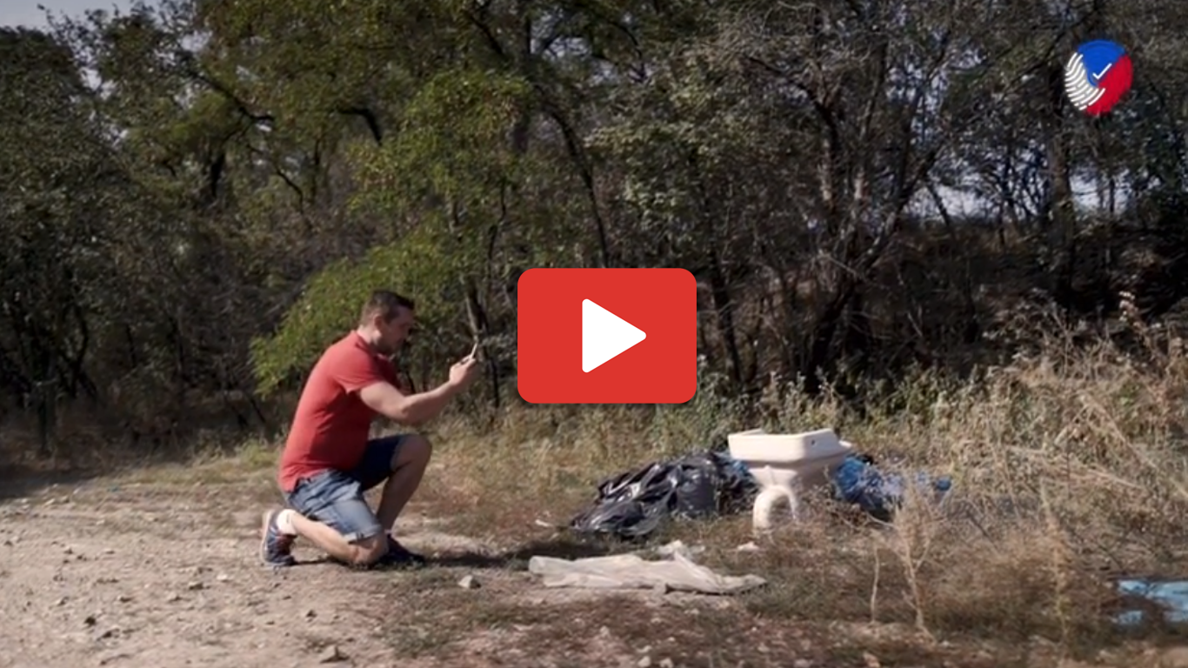

Nahlásit podněty je snadné a pomůže nám urychlit řešení závad, které mohou ohrozit zdraví nebo majetek našich občanů. Prohlédněte si jak na to v krátkém instruktážním videu.

CO MŮŽETE HLÁSIT?
Jakýkoli nepořádek od přeplněných kontejnerů po černou skládku, závady na veřejné zeleni, poškozený majetek obce, nefunkční osvětlení a mnoho dalších. Přes aplikaci nám můžete také posílat pochvaly a nápady na zlepšení.
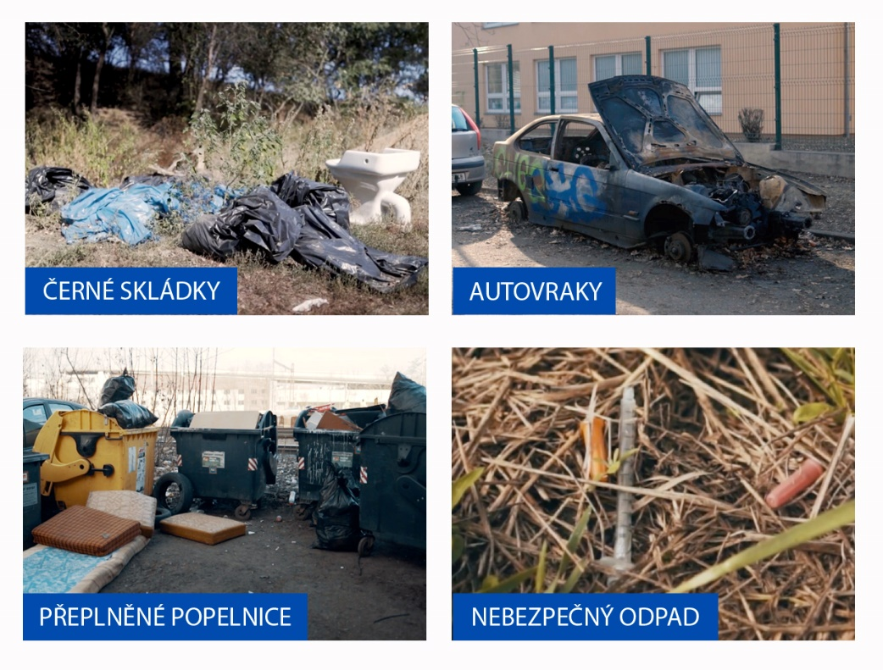
JAK PODNĚTY NAHLÁSÍTE?
- Stáhněte si aplikaci Mobilní Rozhlas / Zlepšeme Česko

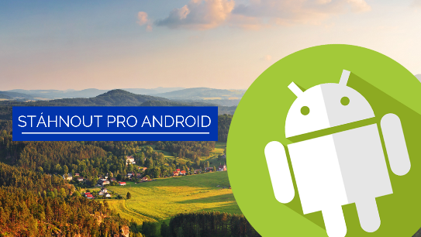

- Klikněte na ikonu fotoaparátu a vyfoťte podnět
- Vyberte kategorii, vyplňte popis a podnět odešlete

Děkujeme všem, kteří mají zájem z naší obce tvořit lepší místo pro život!
Váš starosta

